**Нужны ли ребенку спортивные занятия?**

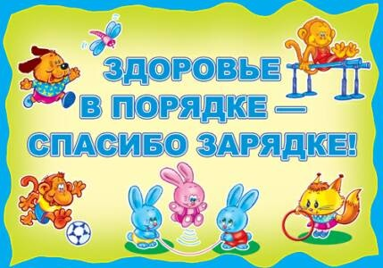

**«Нужны ли ребенку спортивные занятия?** – часто сомневаются родители. – Он и так много двигается, зачем время терять, ходить на занятия куда-то в определенные часы?»

Действительно, при современной загруженности школьников учебными делами выкроить время на спортивную секцию в ежедневном распорядке дня не так-то просто. И все же мы советуем это сделать. Если выбор спортивной секции сделан верно, ребенок будет заниматься с удовольствием , стараясь не пропускать занятий, станет более ответственным, дисциплинированным, научится планировать свой день и время, чтобы все успевать.

В секциях, где ребят объединяют общие интересы, особая командная атмосфера взаимной требовательности и помощи. Друзья всегда поддержать товарища, не дадут в обиду, но вместе с тем подкорректируют характер и поведение. Даже в видах спорта сугубо индивидуальных, где спортсмен чаще всего один на один с дистанцией, дух коллективизма очень высок. Дети нацелены на достижение спортивного результата, а это значит, что в команде нет места вредным привычкам: курению, употреблению спиртных напитков, наркотических веществ.

Спортивные тренировки и выступления в соревнованиях, поездки на занятия по городу и с командой в другие города, жизнь в условиях спортивного сбора очень рано приучают ребенка к самостоятельности. Спортсменам просто необходимо следить за чистотой, они умеют сами хорошо выстирать белье и тщательно вымыться, убрать комнату, приготовить себе полезную и калорийную еду.

Юные спортсмены не просто самостоятельны, они уверены в своих силах, раскованы, настойчивы в достижении цели, ценят время и не разбрасываются, выбрав определенный путь.

Занимаясь регулярно физическими упражнениями, они обладают лучшими показателями в состоянии здоровья. Стремясь достичь максимальных для спортивных результатов, дети ведут здоровый образ жизни, следят за своим физическим состоянием, внешним видом. Сильное, грациозное тело, точные, уверенные движения, красивая осанка – достоинства, которые приобретаются значительными усилиями, а потому и особенно ценятся.

**Итак, если вы решите, что вашему ребенку нужно заниматься спортом, то необходимо, прежде всего, определить, каким и где.**